TÓPICO 4 – CONJUNTO E CONJUNTO

ATIVIDADE 9 - LISTA DE EXERCÍCIOS

Nome: Claudio Ferreira da Silva dos Santos RA:2040482323060

**1. Dados os conjuntos A = {0;1}, B = {0;2;3} e C = {0;1;2;3;{4;5}}, classifique em verdadeiro (V) ou falso (F) cada afirmação abaixo:**

**a) ( F ) A  B b) ( V ) {1}  A c) ( V ) A  C d) ( V ) B  C e) ( V ) B  C**

**f) ( V ) {0;2}B g) ( V ) {0}B h) ( V ) {0;3}C i) ( F ) {4}C j) ( F ) {4;5}  C**

**2. Com base nos conjuntos A = {1, 2, 3}, B = {5, 6, 7} e C = {1, 2, 3, 4, 5, 6}, preencha o campo abaixo com a simbologia adequada:**

**a) 3  A b) 7**∉ **C c) A** ⊄ **B d) B** ⊄ **C e) C** [⊃](https://pt.wiktionary.org/wiki/%E2%8A%83) **A f) C** ⊅ **B**

**3. Dados os conjuntos A = {0;1}, B = {0;2;3} e C = {0;1;2;3}, classifique em verdadeiro (V) ou falso (F) cada afirmação abaixo:**

**a) A  B = F**

**b) {1}  A = V**

**c) A  C = V**

**d) B  C = F**

**e) B  C = F**

**f) {0;2}  B = V**

**4. Dados os conjuntos A = {1, 2, -1, 0, 4, 3, 5} e B = {-1, 4, 2, 0, 5, 7} liste os conjuntos pedidos:**

**a) A U B ={-1,0,1,2,3,4,5,6,7} b) A ∩ (B - A) ={Ø} c) A ∩ B ={-1,0,2,4,5} d) (A U B) ∩ A ={-1,0,1,2,3,4,5}**

**5. Dados os conjuntos A = {x  IΝ / 0< x ≤ 2} e B = {x  Ζ | -1 ≤ x < 4}, determine:**

**a) A ∩ B = {1,2}**

**b) A U B = {-1,0,1,2,3}**

**c) A – B = {Ø}**

**d) B – A = {-1,0,3}**

**e) A∆B = {-1,0,3}**

**f) B∆A = {-1,0,3}**

**6. Observe o diagrama e responda quais os elementos dos conjuntos abaixo:**

**a) A = {0,1,2,3,4}**

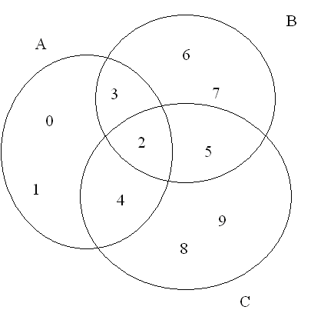**b) B ={2,3,5,6,7}**

**c) C = {2,4,5,8,9}**

**d) A ∩ B ={2,3}**

**e) A ∩ C ={2,4}**

**f) C ∩ B = {2,5}**

**g) A ∩ B ∩ C = {2}**

**h) (C - B) ={4,8,9}**

**i) (A - C) = {0,1,3}**

**j) A U B ={0,1,2,3,4,5,6,7}**

**k) A U C ={0,1,2,3,4,5,8,9}**

**l) C U B = {2,3,4,5,6,7,8,9}**

**m) A U B U C ={0,1,2,3,4,5,6,7,8,9}**